对水利工程质量事故处理方案的审定服务指南

一、实施机关
博湖县水利局
二、实施依据
《水利工程质量事故处理暂行规定》
三、受理条件
符合法律法规
四、办理材料
1、事故处理方案。
- 办理流程图

对水利工程质量事故处理方案的审定流程图
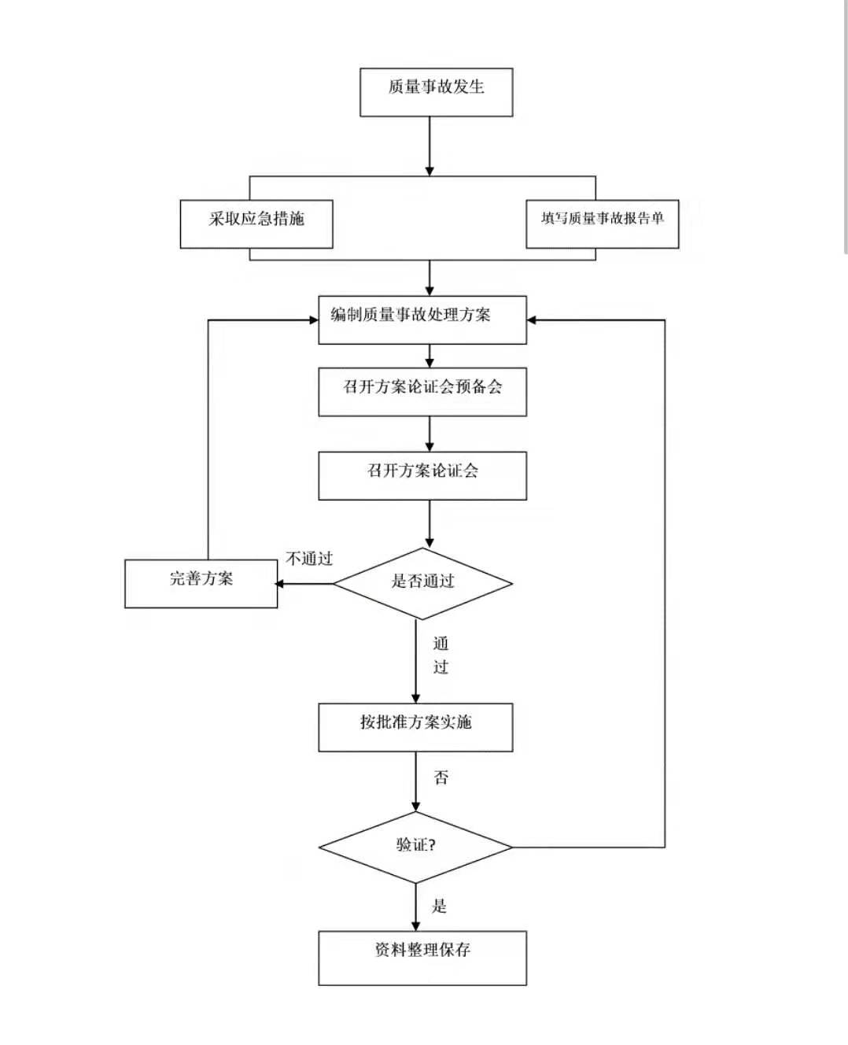

六、办理时限
资料齐全并符合所有条件者在20个工作日内作出准予许可
七、收费标准
不收费
八、办理地址：博湖县行政服务中心（综合窗口），联系电话：0996-6929661.
九、办理时间：星期一至星期五（法定节假日除外）
上午10：30-13：30 下午：16：30-18：30
十、常见问题：无

